Class Q1
1. Điện toán đám mây là gì
2. Tại sao chúng ta cần điện toán đám mây?
3. Khách hàng có thể chạy và thậm chí cài đặt những loại dịch vụ đám mây nào trong các trung tâm dữ liệu ảo?
4. PaaS là gì và khách hàng có thể làm gì với nó?
5. Khách hàng cần gì khi sử dụng dịch vụ phần mềm?
6. Sự khác biệt chính giữa dịch vụ Đám mây Công cộng và Đám mây Riêng là gì?
7. Đám mây lai là gì?
8. Gán các danh mục dịch vụ đám mây này cho các lớp trong hình
• PaaS
• Trò chơi đám mây : SaaS
• In ấn đám mây: SaaS
• IaaS
• HPCaaS: IaaS
• HuaaS: PaaS
• Hệ điều hành đám mây: SaaS
• SaaS
9. Gán các danh mục dịch vụ đám mây này cho các lớp trong hình
• Google App Engine: PaaS
• Google Cloud Print: SaaS
• Amazon Elastic Compute Cloud: IaaS
• Amazon Mechanical Turk: PaaS
• eyeOS: PaaS
• EC2 Cluster Compute Instances: IaaS
• Google Apps: SaaS
• OnLive: SaaS
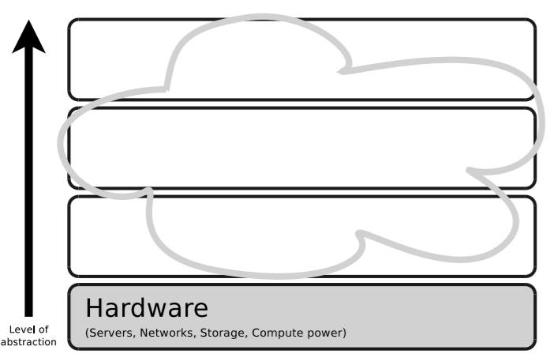

10. Một công ty khởi nghiệp muốn cung cấp dịch vụ SaaS. Công ty cần 20 máy chủ. Mỗi máy chủ có giá 5.000 đô la, khấu hao trong 10 năm. Công suất tiêu thụ điện trên mỗi phiến máy chủ: 400 watt. Giá điện là 0,24 đô la/kWh. Để quản lý các máy chủ này, cần một quản trị viên, lương là 2.000 đô la/tháng. Biết rằng giá thuê một máy chủ ảo có cùng cấu hình với máy chủ vật lý là 20 đô la/tháng. Tính chi phí của 2 giải pháp: Có máy chủ chuyên dụng và thuê máy chủ ảo từ đám mây.
Gp1: máy cứng
Cp mua máy chủ: 20 × $5.000 / 10 năm = 100.000/ 10 năm
- $10.000/năm
Tiền điện: 20 máy × 400W × 24h × 365 ngày = 70.080 kWh
70.080 × $0.24 = $16.819,2/năm
Cp nhân sự: $2.000 × 12 = $24.000/năm
Tổng cphi: $10.000 + $16.819,2 + $24.000 = $50.819,2/năm
Gp2: máy ảo
20 máy × $20/tháng × 12 tháng = $4.800/năm
~10,6

11. Một công ty du lịch đang vận hành 20 máy chủ web trị giá 5.000 đô la/máy với tỷ lệ khấu hao là 10%/năm. Thông thường, trong năm, các máy chủ chạy ở mức tải 20%, chỉ trong 3 tháng hè, các máy chủ chạy ở mức tải 80%. Nếu công ty du lịch này chuyển sang thuê máy chủ ảo từ đám mây, chi phí sẽ giảm bao nhiêu lần? Biết rằng giá thuê máy chủ ảo có cấu hình tương đương máy chủ vật lý là 20 đô la/tháng. Và để đảm bảo chất lượng dịch vụ, máy chủ chỉ chạy ở mức tải tối đa 80%.
Giải pháp 1: Máy chủ chuyên dụng (1 năm
20 × $5.000 × 10% = $10.000/năm
Giải pháp 2: Thuê VM theo nhu cầu thực tế
9 tháng bình thường (tải 20%):
Số VM cần = 20 máy × (20% / 80%) = 5 VM
Chi phí = 5 × $20 × 9 = $900
3 tháng hè (tải 80%):
Số VM cần = 20 máy × (80% / 80%) = 20 VM
Chi phí = 20 × $20 × 3 = $1.200
Tổng chi phí thuê cloud:
$900 + $1.200 = $2.100/năm
Chi phí giảm: $10.000 / $2.100 ≈ 4,76 lần

Gp2: tải tối đa 75%
9 tháng bình thường (tải 20%):
#VM= 20 × (20% / 75%) = 5,33 -> 6
Chi phí = 6 × $20 × 9 = $1.080
3 tháng hè:
Vm = 20 × (75% / 75%) = 20
Chi phí = 20 × $20 × 3 = $1.200
Tổng = 2280/ năm
Giảm 10000 / 2280

